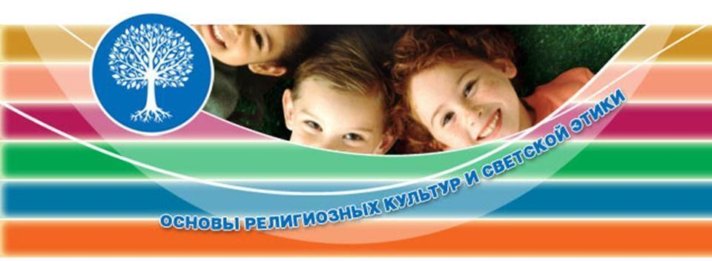

**Информация**

о преподавании в 4-х классах образовательных организаций, реализующих основные образовательные программы начального общего образования,

комплексного учебного курса «Основы религиозных культур и светской этики»

**Уважаемые родители!**

Решением органов государственной власти с учетом образовательного запроса граждан России в 4-х классах образовательных организаций Российской Федерации, реализующих основные образовательные программы начального общего образования, введено преподавание комплексного учебного курса «Основы религиозных культур и светской этики», включающего шесть учебных модулей по выбору семьи школьника:

1) «Основы православной культуры»;

2) «Основы исламской культуры»;

3) «Основы буддийской культуры»;

4) «Основы иудейской культуры»;

5) «Основы мировых религиозных культур»;

 6) «Основы светской этики».

Целью курса «ОРКСЭ» является формирование у обучающегося мотивации к осознанному нравственному поведению, основанному на знании и уважении культурных и религиозных традиций многонационального народа России, а также к диалогу с представителями других культур и мировоззрений.

Выбор для изучения школьником основ определённой религиозной культуры или мировых религиозных культур, основ светской этики, согласно законодательству Российской Федерации осуществляется родителями (законными представителями) несовершеннолетнего учащегося.

При осуществлении выбора вы можете посоветоваться с ребёнком и учесть его личное мнение.

Преподавать все учебные модули будут учителя школы, получившие соответствующую подготовку.

Для осуществления выбора необходимо личное присутствие (возможно одного из родителей (законных представителей)) на родительском собрании и заполнение заявления, которым будет письменно зафиксирован ваш выбор.

На родительском собрании вам будет представлено содержание каждого из указанных выше модулей комплексного учебного курса «ОРКСЭ», вы сможете получить ответы на вопросы от представителей администрации школы, педагогов, представителей соответствующих централизованных религиозных организаций.

Присутствие на собрании, по крайней мере, одного из родителей (законных представителей), и заполнение личного заявления — обязательно.

Отказ от изучения модулей (всех) комплексного учебного курса «ОРКСЭ» не допускается и рассматривается как препятствование получению ребёнком общего образования в соответствии с законодательством Российской Федерации.